Rillen in Top-Form

Groove von Scheurich

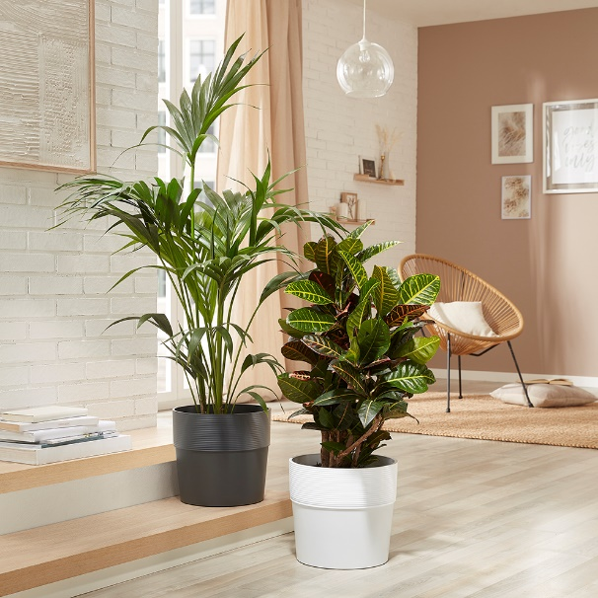
Hier kommt ein neues Musterbeispiel für den modernen wie nachhaltigen Einrichtungsstil: Groove überzeugt mit trendiger Rillen-Optik, markantem Design und dem recyclingfähigen Kunststoff Certuro. Der dickwandige Übertopf setzt ein augenfälliges Statement im Wohnambiente, das eindrucksvoll mit XL-Pflanzen wie Kentia-Palme (Howea forsteriana) oder Kroton (Wunderstrauch) verstärkt werden kann.

Zum natürlich schönen Wohnen gehört das entsprechende Farbkonzept. Warme, sanfte Farben bei Polstermöbeln, Gardinen und an den Wänden sind beliebt – Groove bespielt diesen gemütlichen Lebensraum mit charakteristischen Akzenten und den Farben Avorio, Bianco oder Nero.

Deko-Liebhaber haben die Wahl zwischen Ton in Ton oder der Kombination aus allen drei Farbvarianten, denn Groove wirkt als Duo oder Trio besonders attraktiv. Ebenso anziehend ist das Material: In einem innovativen Multi-Komponenten-Verfahren fertigt Scheurich den hochwertigen Kunststoff Certuro mit hohem Recyclingmaterial-Anteil, 8-Jahres-Garantie und dem Qualitätssiegel Made in Germany.

Ganzheitliche Gestaltung liegt im Trend und Groove ist ein Teil davon. Wer aus dem Wohnbereich in den Garten oder auf die Terrasse geht, dem fällt die passende Outdoor-Variante sofort ins Auge. Groove+ mit Bewässerungseinsatz und Überlaufsystem führt den Stil von drinnen in den Farben Concrete, Carbon, Mahogany oder Walnut draußen fort.

Lieferbare Größe: | Unverbindliche Preisempfehlung:
30 cm | € 18,99

Über Scheurich

Mein Topf. Mein Style.
Scheurich versteht es, die unterschiedlichen Verbraucherwünsche zu erfüllen und für die angesagten Wohnstile innovative und stylishe Produkte anzubieten. Mit trendbewussten Designs, bewährter Qualität Made in Germany und einem der größten Formenangebote am Markt ist das Familienunternehmen die Nr. 1 in Europa bei Pflanzgefäßen für den In- und Outdoorbereich. Die nachhaltige Keramik- und Kunststoff-Produktion an den beiden deutschen Standorten macht Scheurich auch zum Vorreiter beim Umweltschutz.

